МИНИСТЕРСТВО ОБРАЗОВАНИЯ СТАВРОПОЛЬСКОГО КРАЯ
Государственное бюджетное профессиональное образовательное учреждение
«Ставропольский строительный техникум»

Комиссия профессиональных циклов по сантехнике и газоснабжению

МЕТОДИЧЕСКИЕ УКАЗАНИЯ
ПО УЧЕБНОЙ ПРАКТИКЕ УП.01.01

ПМ.01 Участие в проектировании систем газораспределения и газопотребления

по специальности СПО
08.02.08 Монтаж и эксплуатация оборудования и систем газоснабжения

для студентов
очной и заочной формы обучения

Ставрополь, 2023
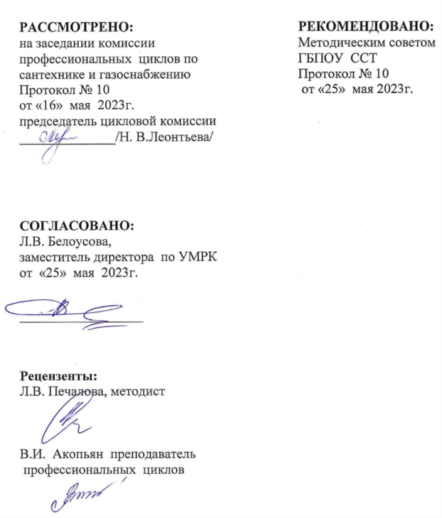
Разработчик:
М.А. Дзюбина, преподаватель
профессиональных циклов

СОДЕРЖАНИЕ
Пояснительная записка |  |  | 4
1. | Общие положения |  | 5
2. | Содержание программы практики |  | 6
3. | Организация работ по учебной практике |  | 7
4. | Формулировка заданий практики и исходные данные по виду работ в соответствии с утвержденной тематикой учебной практики (сквозная задача) |  | 7
 | 4.1 | Задания практики | 7
 | 4.2 | Практические рекомендации по выполнению заданий | 10
5. | Список источников и литературы |  | 14
 | Приложения |  | 17

ПОЯСНИТЕЛЬНАЯ ЗАПИСКА

Методические указания по организации и проведению учебной практики УП.01.01 профессионального модуля ПМ.01 Участие в проектировании систем газораспределения и газопотребления разработаны в соответствии с ФГОС по специальности СПО 08.02.08 Монтаж и эксплуатация оборудования и систем газоснабжения и Положением о практике обучающихся, осваивающих основные профессиональные образовательные программы среднего профессионального образования утвержденного приказом Минобрнауки России от 18.04.2013 № 291.
Методические указания предназначены для студентов очной и заочной формы обучения специальности 08.02.08 Монтаж и эксплуатация оборудования и систем газоснабжения.
В ходе прохождения учебной практики УП.01.01 обучающийся должен получить первоначальный практический опыт в части выполнения замеров, составление эскизов проектирования элементов систем газораспределения и газопотребления, чтения чертежей рабочих проектов, выбора материалов и оборудования в соответствии с требованием нормативно- справочной литературы и технико-экономической целесообразности их применения, а так же составления спецификаций материалов и оборудования систем газораспределения и газопотребления..
Методические указания по организации и проведению учебной практики УП.01.01 состоят из 5 заданий и индивидуального задания.

- ОБЩИЕ ПОЛОЖЕНИЯ

Учебная практика УП.01.01 реализуется концентрировано в течение одного семестра 3 курса обучения по специальности 08.02.08 Монтаж и эксплуатация оборудования и систем газоснабжения в объеме 72 часов.
Проведению практики предшествует изучение междисциплинарного курса МДК 01.01 Особенности проектирования систем газораспределения и газопотребления и МДК 01.02 Реализация проектирования систем газораспределения и газопотребления с использованием компьютерных технологий.
В результате прохождения учебной практики по виду профессиональной деятельности Участие в проектировании систем газораспределения и газопотребления студент формирует профессиональные компетенции через профессиональное овладение конкретными умениями, накапливая первоначальный практический опыт (таблица 1.).
Таблица 1
Соответствие формируемых профессиональных компетенций с умениями и первоначальным практическим опытом
Формируемые профессиональные компетенции (код наименование) | Должен уметь | Должен иметь первоначальный практический опыт
ПК 1.1. Конструировать элементы систем газораспределения и газопотребления. | - конструировать и выполнять фрагменты специальных чертежей при помощи персональных компьютеров;  - пользоваться нормативно-справочной информацией для расчета элементов систем газораспределения и газопотребления;  - вычерчивать на генплане населенного пункта сети газораспределения и газопотребления;  - читать архитектурно-строительные и специальные чертежи. | - выполнения замеров, составление эскизов проектирования элементов систем газораспределения и газопотребления;  - чтения чертежей рабочих проектов.
ПК 1.2. Выполнять расчет систем газораспределения и газопотребления. | - выполнять расчет систем и подбор оборудования с использованием вычислительной техники и персональных компьютеров; выполнять гидравлический расчет систем газораспределения и газопотребления;  - определять расчетные расходы газа потребителями низкого, среднего и высокого давления. | - выбора материалов и оборудования в соответствии с требованием нормативно- справочной литературы и технико-экономической целесообразности их применения.
ПК 1.3. Составлять спецификацию материалов и оборудования на системы газораспределения и газопотребления. | - заполнять формы таблиц спецификаций материалов и оборудования в соответствии с государственными стандартами и техническими условиями;  - подбирать оборудование газорегуляторных пунктов. | - составления спецификаций материалов и оборудования систем газораспределения и газопотребления.

Освоение программы практики направлено не только на формирование профессиональных умений, практического опыта и профессиональных компетенций, а также на развитие общих компетенций по избранной специальности:
ОК 01 Выбирать способы решения задач профессиональной деятельности, применительно к различным контекстам
ОК 02 Осуществлять поиск, анализ и интерпретацию информации, необходимой для выполнения задач профессиональной деятельности
ОК 03 Планировать и реализовывать собственное профессиональное и личностное развитие
ОК 04 Работать в коллективе и команде, эффективно взаимодействовать с коллегами, руководством, клиентами
ОК 05 Осуществлять устную и письменную коммуникацию на государственном языке с учетом особенностей социального и культурного контекста.
ОК 07 Содействовать сохранению окружающей среды, ресурсосбережению, эффективно действовать в чрезвычайных ситуацияхОК 8. Самостоятельно определять задачи профессионального и личностного развития, заниматься самообразованием, осознанно планировать повышение квалификации.
ОК 09 Использовать информационные технологии в профессиональной деятельности
ОК 10 Пользоваться профессиональной документацией на государственном и иностранном языках

2. СОДЕРЖАНИЕ ПРОГРАММЫ ПРАКТИКИ

Общая характеристика вида практики по виду профессиональной деятельности - Участие в проектировании систем газораспределения и газопотребления представлена в следующей таблице:

Таблица 2
Вид практики | Форма аттестации по учебному плану | Форма проведения
Учебная | Дифференцированный зачет | Концентрированная

Содержание учебной практики в соответствии с утвержденной рабочей программой представим в виде следующие таблицы:

Практический опыт (код, наименование)  Осваиваемые умения (код, наименование) | Виды работ | Тематика заданий практики по виду работ |  | Кол-во часов
1 | 2 | 3 |  | 4
ПМ.01 Участие в проектировании систем газораспределения и газопотребления
ПО1. Чтения чертежей рабочих проектов;  У 1. Вычерчивать на генплане населенного пункта сети газораспределения и газопотребления;  У 5. Читать архитектурно-строительные и специальные чертежи;  У 6. Конструировать и выполнять фрагменты специальных чертежей при помощи персональных компьютеров;  У 7. Пользоваться нормативно-справочной информацией для расчета элементов систем газораспределения и газопотребления. | - Проведение инструктажа по технике безопасности на рабочем месте.  - Чтение чертежей рабочих проектов  - Конструирование фрагментов специальных чертежей.  - Вычерчивание оборудования и газопроводов для гражданских, общественных, промышленных и сельскохозяйственных объектов |  | Проведение инструктажа по технике безопасности на рабочем месте | 28
 |  |  | Выдача задания. Чтение чертежей рабочих проектов: планов этажей, подвалов | 28
 |  |  | Выбор, обоснование и конструирование систем газораспределения и газопотребления. | 28
 |  |  | Работа с генпланом газифицируемого объекта с нанесением системы газораспределения и газопотребления. | 28
 |  |  | Построение чертежей с помощью системы автоматизированного проектирования | 28
ПО2. Выполнения замеров, составления эскизов и проектирования элементов систем газораспределения и газопотребления;  У 7.Пользоваться нормативно-справочной информацией для расчета элементов систем газораспределения и газопотребления;  У 8.Определять расчетные расходы газа потребителями низкого, среднего и высокого давления;  У 9.Выполнять гидравлический расчет систем газораспределения и газопотребления; | - Проектирование элементов систем газораспределения и газопотребления  - Определение расчетных расходов газа с использованим нормативно- справочной литературы. |  | Проектирование системы газоснабжения в программе «AutoCAD» | 36
 |  |  | Работа в программе «Проектирование газоснабжения. | 36
 |  |  | Проектирование системы газоснабжения в программе «AutoCAD». | 36
 |  |  | Вычерчивание планов этажей газифицируемого жилого дома или общественного здания. | 36
 |  |  | Построение чертежей с помощью системы автоматизированного проектирования | 36
ПО 3 Выбора материалов и оборудования в соответствии с требованиями нормативно-справочной литературы и технико-экономической целесообразности их применения;  У11.Выполнять расчет систем и подбор оборудования с использованием вычислительной техники и персональных компьютеров; | - Подбор материалов и оборудования в соответствии с требованиями нормативно-справочной литературы и технико-экономической целесообразности их применения |  | Выполнение автоматизированного расчета расхода газового топлива с помощью электронных таблиц. | 8
ПО 4. Составления спецификаций материалов и оборудования элементов систем газораспределения и газопотребления;  У12.Заполнять формы таблиц спецификаций материалов и оборудования в соответствии с государственными стандартами и техническими условиями. | - Составление спецификаций материалов и оборудования элементов систем газораспределения и газопотребления. |  | Составление спецификации оборудования, изделий и материалов на элементы системы газораспределения и газопотребления. | 4
Итого |  |  |  | 72
3. ОРГАНИЗАЦИЯ РАБОТ ПО УЧЕБНОЙ ПРАКТИКЕ

Все виды работ по учебной практике выполняются в ГБПОУ ССТ в учебной аудитории.
Оснащение рабочих мест проведения практики:
- количество посадочных мест по числу студентов;
- автоматизированное рабочее место преподавателя;
- задания по учебной практике с также необходимыми бланками и документами.
На первом занятии учебной практики студенту выдаются индивидуальное задание по практике.
Итогом прохождения практики является составление отчета по форме и подписание руководителем практики аттестационного листа (приложение 3,4) и характеристики учебной и профессиональной деятельности обучающегося по освоению профессиональных компетенций во время учебной практики.
Студент сам выбирает форму отчета по практике, предполагающего либо выполнение расчетов и заполнения всех форм документов «вручную», либо заполнение всех форм документов и расчетов в электронном виде и формирование окончательного варианта отчета по окончании практики путем распечатывания всех выполненных заданий по видам работ учебной практики.
В отчете все записи, расчеты необходимо осуществлять аккуратно, в соответствии с принятой методикой составления и оформления учетной документации.
Титульный лист отчета по учебной практике УП.01.01 представлен в приложении 2.
Задания по учебной практике представлены в 4 вариантах.

4. Формулировка заданий практики И ИСХОДНЫЕ ДАННЫЕ по виду работ в соответствии с утвержденной тематикой учебной практики

  - Индивидуальные задания (по вариантам)
Вариант задания принимается обучающимися согласно порядковому номеру по журналу.
ЭТАЖНОСТЬ ЖИЛЫХ ДОМОВ ДЛЯ ВСЕХ ВАРИАНТОВ ПРИНЯТЬ РАВНОЙ 5.

Вариант 1.

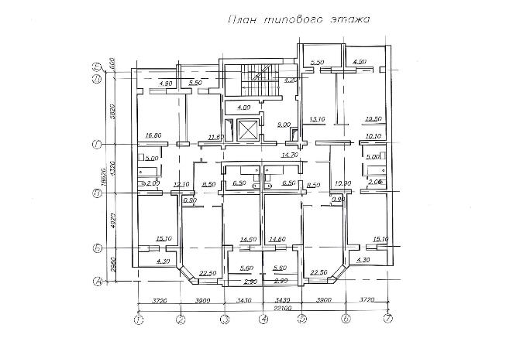
Вариант 2.

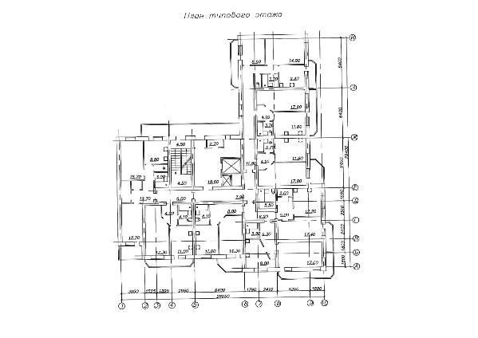

Вариант 3.

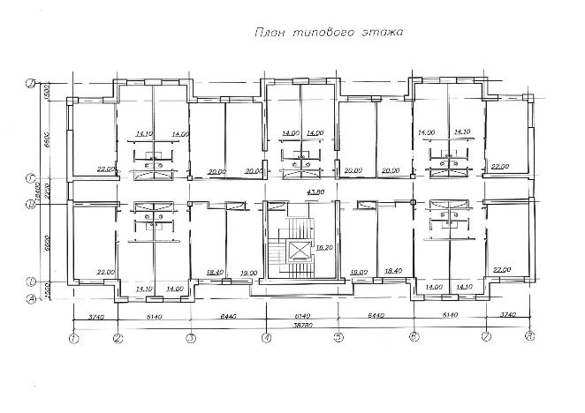
Вариант 4.

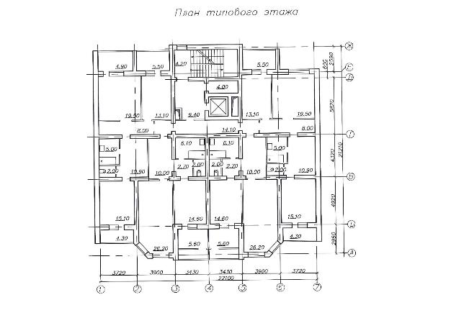
Вариант 5.
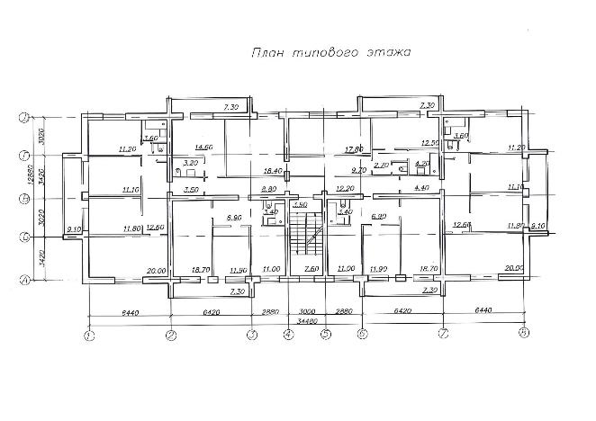
вариант 6.
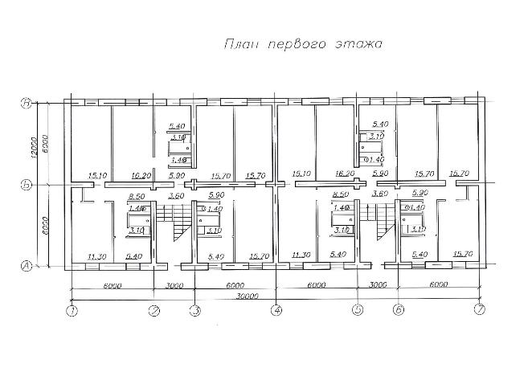

Вариант 7.
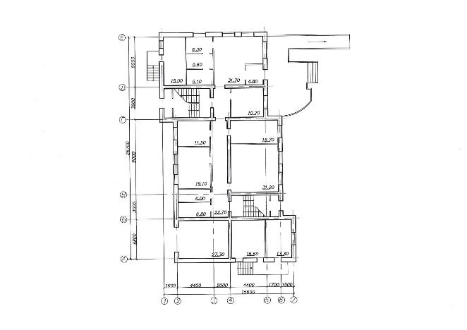
Вариант 8.
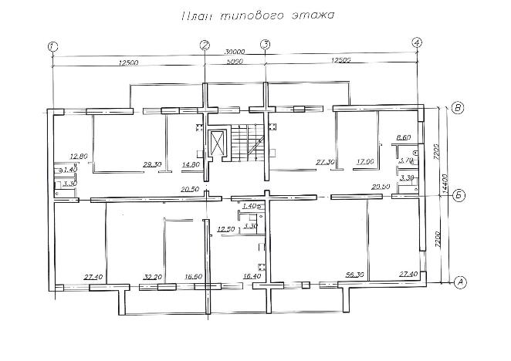

Вариант 9.
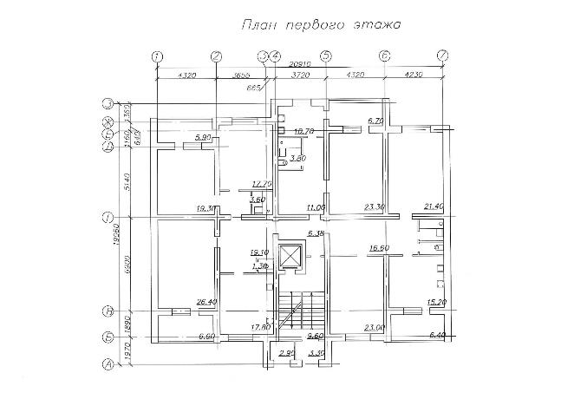
Вариант 10.
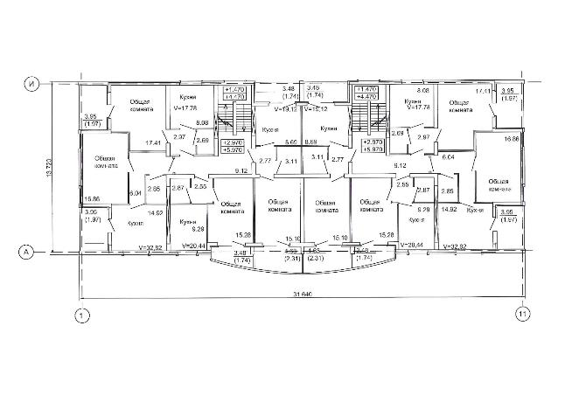
Вариант 11
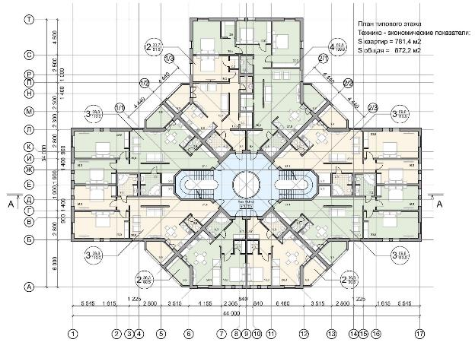
Вариант 12
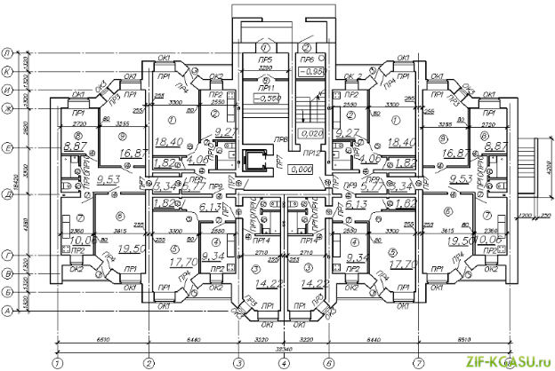

Вариант 13
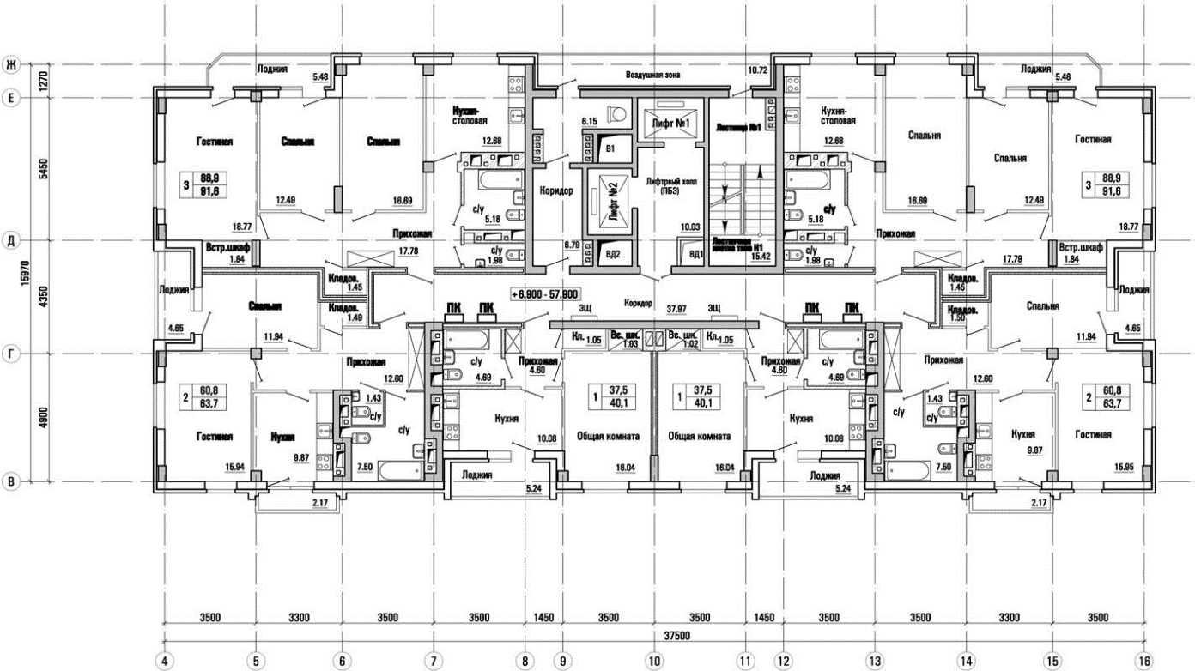

Вариант 14
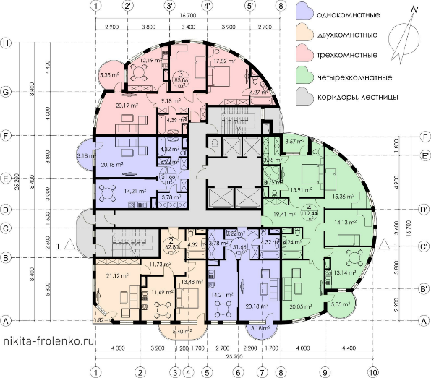

Вариант 15
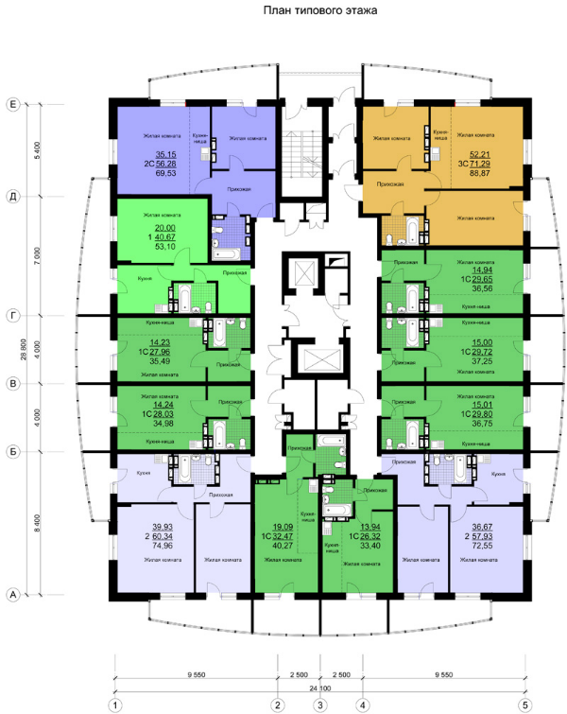
Вариант 16

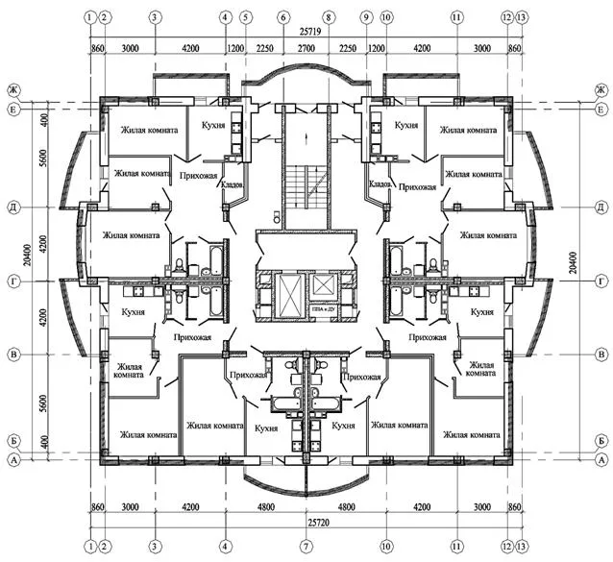
Вариант 17
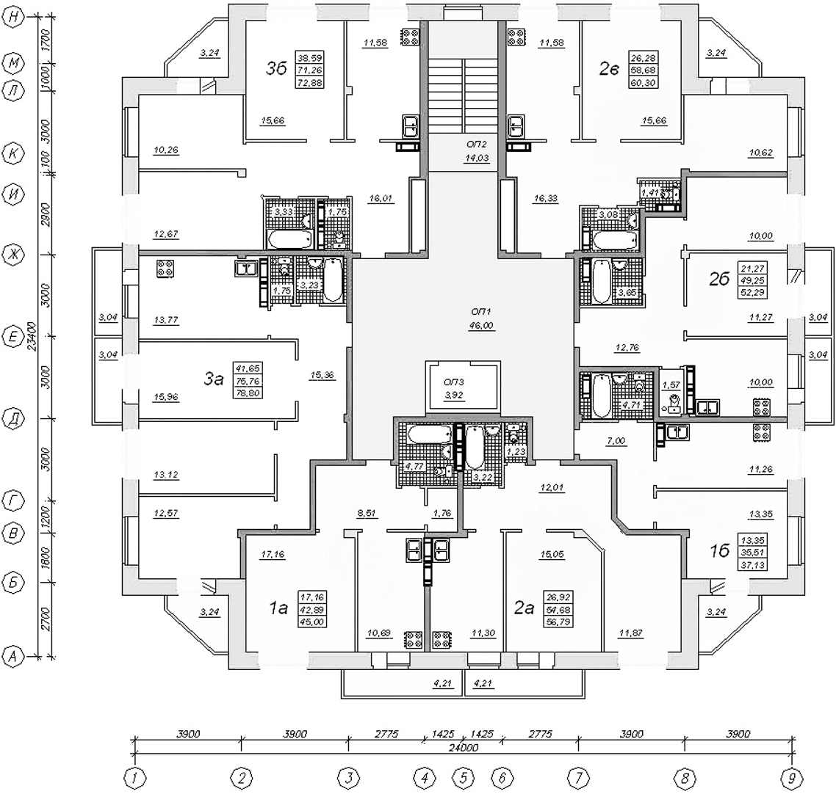
Вариант 18
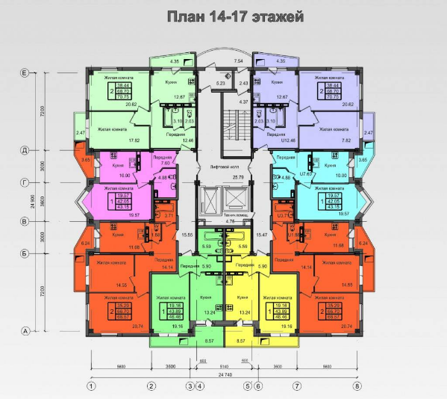
Вариант 19
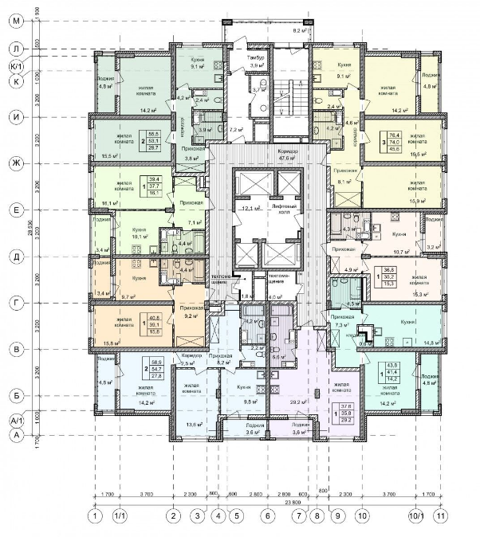

Вариант 20

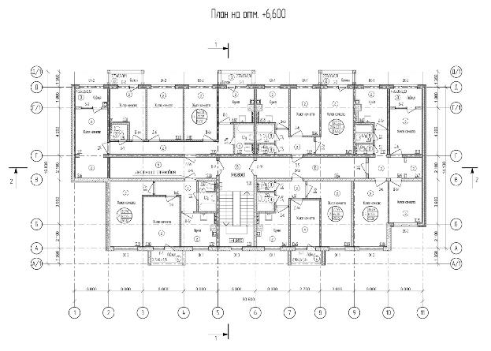

Вариант 21
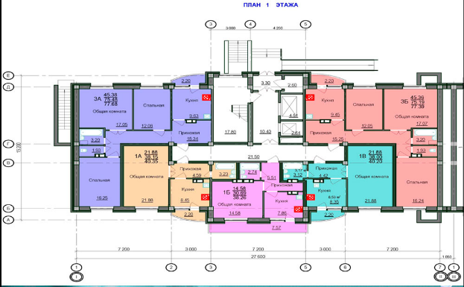

Вариант 22
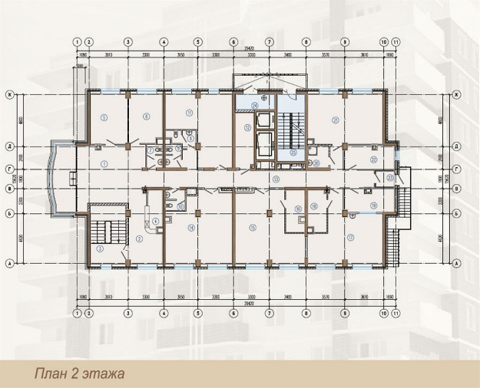

Вариант 23

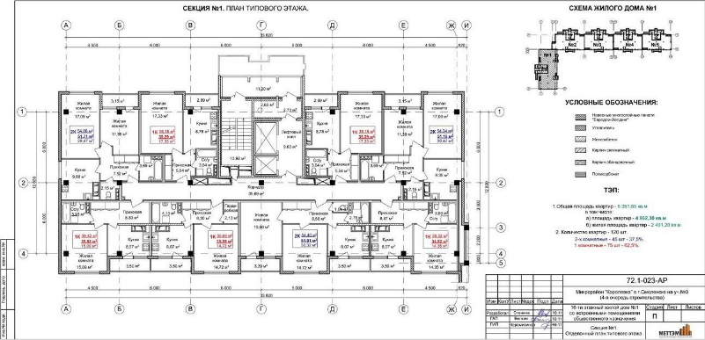
Вариант 25
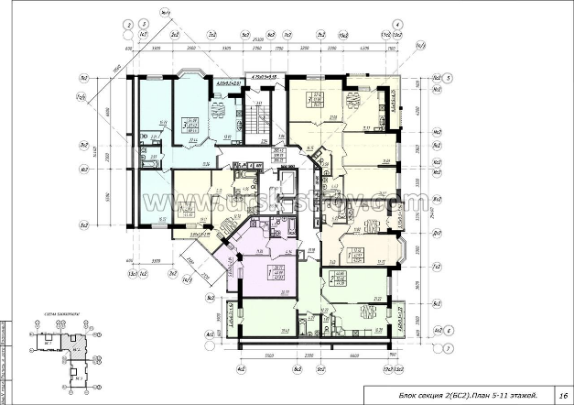

Вариант 26
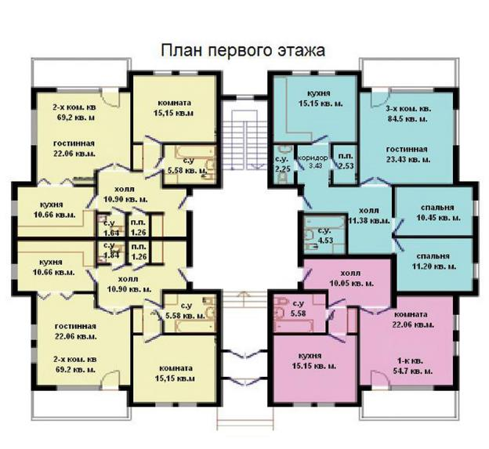
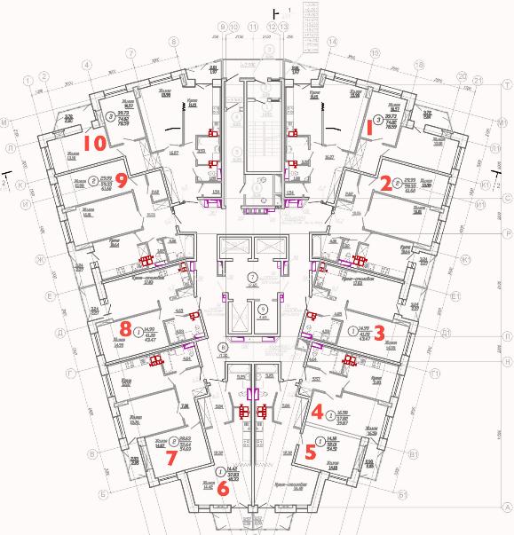

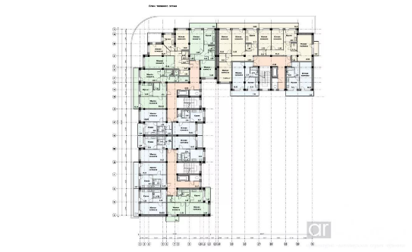
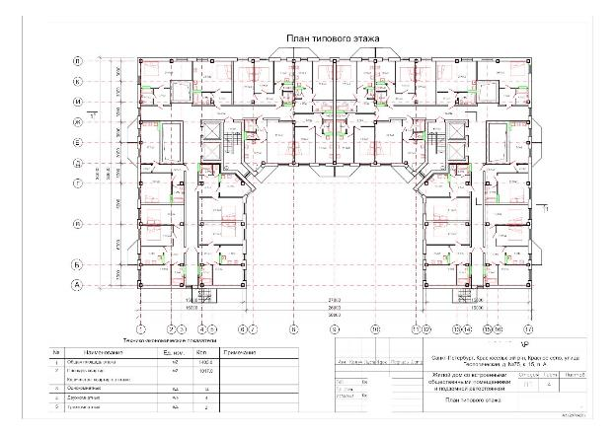
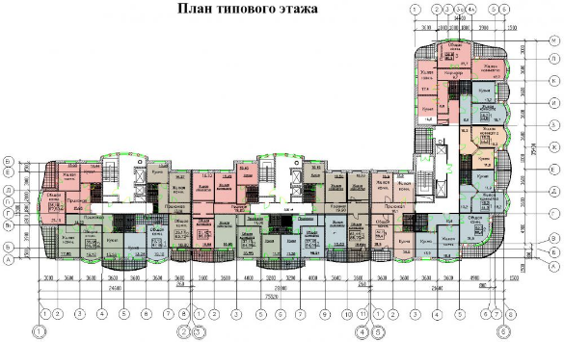
4.2. Задания на период прохождения практики

4.2.1. Из каталога газоиспользующего оборудования выполнить подбор газоиспользующего оборудования, а именно отопительного котла двухконтурного и плиты газовой 4-комфорочной.
4.2.2. Вычертить план этажа жилого дома. Расставить газоиспользующее оборудование в кухнях. На план этажа жилого дома нанести дворовую разводку газопроводов жилого, а так же участки внутренних газопроводов подводящих газ к приборам. Указать место расположения газоиспользующего оборудования.
Все чертежи оформить в соответствии с ГОСТ 21.609-2014 Система проектной документации для строительства (СПДС). Правила выполнения рабочей документации внутренних систем газоснабжения
4.2.3. На основании задания 4.2.2. и этажности жилого дома вычертить схему системы газоснабжения.
4.2.4. Определить расчетные расходы газа по участкам.
Расчетные расходы газа по участкам сети определяют по формуле:

Qh = ∑K
d

sim
qnomni
[ м3 / ч ] (1)

где: K_{sim} –коэффициент одновременности (приложение №1);
q_{nom} – номинальный расход газа прибором или группой приборов[м3/ч](принимается согласно техническим характеристикам газоиспользующего оборудования по паспорту);
n_{i} – число однотипных приборов или групп приборов.
Номинальный расход газа прибором или группой приборов определяется по формуле:
q = Qном / Q [ м3 / ч ] (2)
nom пр н
где: Q_{пр}ном – номинальная тепловая нагрузка прибора, приним. По паспорту прибора;
Q_{н} – низшая теплота сгорания газа [МДж/м3];

4.2.4. Выполнить гидравлический расчет газопровода жилого дома.
Определить расчетные длины участков газопровода жилого дома.
Расчетная длина определяется по формуле:
L_{р}=L_{ф}+L_{ф}×%, м
где L_{ф} – фактическая длина участка газопровода (длины вертикальных участков системы принят согласно разнице вертикальных отметок на схеме системы газоснабжения жилого дома, а длины горизонтальных участков принять согласно плану этажа жилого дома), м
% - процентная надбавка к длине участка газопровода принимается согласно СП 42.101-2003,%
Процентная надбавка составляет для:
квартирной разводки при длине:
- 1-2 м | 450%
- 3-4 м | 300%
- 5-7 м | 120%
для стояка | 20%
для газопровода от ввода до стояка | 25%
для дворовой разводки | 10%
4.2.5. Выполнить расчет гидравлических потерь газопровода (расчет диаметра) в программе соответствующего названия прикрепленной на официальном сайте http: //proekt-gaz.ru/ версия программы 4.62. к отчету приложить снимки экрана ПК.
СПИСОК ИСТОЧНИКОВ И ЛИТЕРАТУРЫ

Нормативно-техническая литература:
- ПОСТАНОВЛЕНИЕ от 29 октября 2010 года N 870 «Технический регламент о безопасности сетей газораспределения и газопотребления». - Режим доступа: https://base.garant.ru/12180024/
- ПОСТАНОВЛЕНИЕ от 16 февраля 2008 года №87 «О составе разделов проектной документации и требованиях к их содержанию». - Режим доступа: http://www.consultant.ru/document/cons_doc_LAW_75048/
- СП 3.13130.2009 Системы противопожарной защиты. Система оповещения и управления эвакуацией людей при пожаре. Требования пожарной безопасности. - Режим доступа: https://meganorm.ru/Data2/1/4293830/4293830667.htm
- СП 62.13330.2011 «СНиП 42-01-2002 (с изменениями №1) Газораспределительные системы». - Режим доступа: https://files.stroyinf.ru/Data2/1/4293811/4293811419.htm
- ГОСТ Р 54808-2011 Арматура трубопроводная запорная. Нормы герметичности затворов. - Режим доступа: https://internet-law.ru/gosts/gost/51741/
- ГОСТ Р 55471-2013 Системы газораспределительные. Системы управления сетями газораспределения. - Режим доступа: https://internet-law.ru/gosts/gost/54599/
- ГОСТ Р 55472-2013 Системы газораспределительные. Требования к сетям газораспределения. Часть 0. Общие положения. - Режим доступа: https://files.stroyinf.ru/Data2/1/4293778/4293778415.pdf
- ГОСТ Р 55473-2013 Системы газораспределительные. Требования к сетям газораспределения. Часть 1. Полиэтиленовые газопроводы. - Режим доступа: https://internet-law.ru/gosts/gost/54606/
- ГОСТ Р 55474-2013 Системы газораспределительные. Требования к сетям газораспределения. Часть 2. Стальные газопроводы. - Режим доступа: https://files.stroyinf.ru/Data2/1/4293778/4293778413.pdf
- СП 402.1325800.2018 Здания жилые. Правила проектирования систем газопотребления. - Режим доступа: http://docs.cntd.ru/document/552150108
Основная литература:
- Жила, В. А. Автоматика и телемеханика систем газоснабжения : учебник / В.А. Жила. - Москва : ИНФРА-М, 2021. - 238 с. - (Среднее профессиональное образование). - ISBN 978-5-16-006864-0. - Текст : электронный. - URL: https://znanium.com/catalog/product/1347628
- Брюханов, О. Н. Газифицированные котельные агрегаты : учебник / О.Н. Брюханов, В.А. Кузнецов. - Москва : ИНФРА-М, 2021. - 392 с. - (Среднее профессиональное образование). - ISBN 978-5-16-016780-0. - Текст : электронный. - URL: https://znanium.com/catalog/product/1232422
- Пешехонов, Н.И., Проектирование газоснабжения (Примеры расчета) (РЕПРИНТ) : учебник / Н.И. Пешехонов. — Москва : КноРус, 2023. — 147 с. — ISBN 978-5-406-10247-3. — URL:https://book.ru/book/945170
- Проектирование городских и поселковых распределительных систем газоснабжения : учебное пособие для СПО / В. Н. Мелькумов, М. Я. Панов, Г. Н. Мартыненко, Н. М. Попова. — Саратов : Профобразование, 2019. — 48 c. — ISBN 978-5-4488-0377-2. — Текст : электронный // Электронно-библиотечная система IPR BOOKS : [сайт]. — URL: http://www.iprbookshop.ru/87274.html
Дополнительная литература:
- Вершилович В.А. ВДГО-2020. Внутридомовое газовое оборудование: учебное пособие/ В.А.Вершилович. – Москва-Вологда.: «Инфра – Инженерия», 2020. – 420 с.: ил., табл.
- Проектирование городских и поселковых распределительных систем газоснабжения : учебное пособие для СПО / В. Н. Мелькумов, М. Я. Панов, Г. Н. Мартыненко, Н. М. Попова. — Саратов : Профобразование, 2019. — 48 c. — ISBN 978-5-4488-0377-2. — Текст : электронный // Электронно-библиотечная система IPR BOOKS : [сайт]. — URL: https://www.iprbookshop.ru/87274.html
- Фокин, С.В. Системы газоснабжения. Устройство, монтаж и эксплуатация : учебное пособие / Фокин С.В., Шпортько О.Н. — Москва : КноРус, 2021. — 284 с. — ISBN 978-5-406-02620-5. — URL: https://book.ru/book/936259
- Медведева, О. Н. Газоснабжение. Проектирование газораспределительных систем : учебно-методическое пособие по курсовому и дипломному проектированию / О. Н. Медведева. — Москва : Ай Пи Ар Медиа, 2021. — 378 c. — ISBN 978-5-4497-0836-6. — Текст : электронный // Электронно-библиотечная система IPR BOOKS : [сайт]. — URL: http://www.iprbookshop.ru/101762.html
Интернет – ресурсы (дополнительные, не входящие в электронную информационно-образовательную среду техникума):
- Программы для газоснабжения – Каталог файлов – http://proekt-gas.ru
- www.proektplus.ru
- www.ing-proekt.ru/gaz.html
- Метрологические термины. Основные метрологические термины и определения URL: http://kipinfo.ru/info/opred/metrolog/ .
- Автоматизация производства URL: http://texnlit.ru/avtomatizacia1.html.
- Функциональные схемы автоматизации технологических процессов URL: http://электротехнический-портал.рф/proektirovanye-avtomatiki/48 proektirovanye - lokalnyh - sistem - kontrolya/209-funkcionalnye-shemy-avtomatizacii.html

Приложение 1

Приложение 2
Низшая теплота сгорания газа различных месторождений, кДж/м³
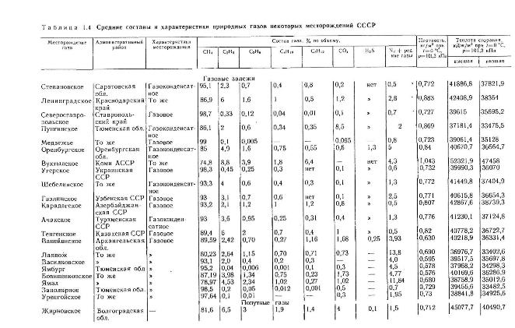
Приложение 3

МИНИСТЕРСТВО ОБРАЗОВАНИЯ СТАВРОПОЛЬСКОГО КРАЯ
Государственное бюджетное профессиональное образовательное учреждение
«Ставропольский строительный техникум»

Комиссия профессиональных
циклов сантехнике и газоснабжению

О Т Ч Ё Т

ПО УЧЕБНОЙ ПРАКТИКЕ УП. 01.01

профессионального модуля
ПМ.01 Участие в проектировании систем газораспределения и газопотребления

08.02.08 Монтаж и эксплуатация оборудования и систем газоснабжения

Обучающегося (ейся) ___________________________________________
подпись

Курса 3 учебной группы СГ-____

Период практики с «__» _________ 202_ г. по «__» _________ 202_ г.

ГБПОУ ССТ
Наименование организации, предприятия

Руководитель практической подготовки _____________/________________/
подпись фамилия, инициалы

Оценка _____________ «_» _________ 202_

Ставрополь, 202_ г.
Приложение 2
Характеристика на студента
____________________________________________________________________________
ФИО обучающегося-практиканта
по освоению профессиональных и общих компетенций
в период прохождения учебной практики
с __ _______ по __ _______ 202_ г.

Место прохождения практики ГБПОУ ССТ г. Ставрополь ул. Комсомольская д.69

Характеристика деятельности обучающегося: обучающийся понимает сущность и социальную значимость своей будущей профессии, проявляет к ней устойчивый интерес; организовывал собственную деятельность, выбирал типовые методы и способы выполнения профессиональных задач, оценивал их эффективность и качество; выполнял все задания и указания руководителя практики; соблюдал правила внутреннего трудового распорядка; принимал решения в стандартных и нестандартных ситуациях, нес ответственность за выполняемую работу и ее результаты; составил отчет по результатам практики в соответствии с указаниями программы, индивидуальных заданий и дополнительных указаний руководителя практики.

Заключение по итогам практики: все предусмотренные виды работ выполнены в достаточном объеме, решены поставленные задачи, изучены вопросы программы практики.
В период практики студент приобрёл умения и первоначальный практический опыт для последующего освоения следующих общих и профессиональных компетенций:
ОК 01 Выбирать способы решения задач профессиональной деятельности, применительно к различным контекстам.
ОК 02 Осуществлять поиск, анализ и интерпретацию информации, необходимой для выполнения задач профессиональной деятельности.
ОК 03 Планировать и реализовывать собственное профессиональное и личностное развитие.
ОК 04 Работать в коллективе и команде, эффективно взаимодействовать с коллегами, руководством, клиентами.
ОК 05 Осуществлять устную и письменную коммуникацию на государственном языке с учетом особенностей социального и культурного контекста.
ОК 09 Использовать информационные технологии в профессиональной деятельности
ОК 10 Пользоваться профессиональной документацией на государственном и иностранном языках.
ПК 1.1. Конструировать элементы систем газораспределения и газопотребления.
ПК 1.2. Выполнять расчет систем газораспределения и газопотребления.
ПК 1.3. Составлять спецификацию материалов и оборудования на системы газораспределения и газопотребления.

«__» _______ 202__ г.

Руководитель практики от техникума _________________ /_________________, преподаватель/
подпись

Приложение 3
АТТЕСТАЦИОННЫЙ ЛИСТ ПО ПРАКТИКЕ УП 01.01

____________________________________________________________________________
(ФИО обучающегося в именительном падеже)
обучающийся на 3 курсе группы СГ-__ по специальности 08.02.08 Монтаж и эксплуатация оборудования и систем газоснабжения, прошел учебную практику по профессиональному модулю ПМ.01. Участие в проектировании систем газораспределения и газопотребления в организации ГБПОУ ССТ с «__» _______ 202_ г. по «__» _______ 202_ г. в объеме 72 час.

Виды и качество выполненных работ
Виды и объем работ, выполненных обучающимися на учебной и/ или производственной практике | Требования к практическому опыту (умениям)  (ПО,У) | Качество выполнения работ в соответствии с технологией и (или) требованиями организации, в которой проходила практика | Отметка об уровне освоения ПО, У  (освоены/  не освоены)
1 | 2 | 3 | 4
- Проведение инструктажа по технике безопасности на рабочем месте (2 часа).  - Чтение чертежей рабочих проектов (6 часов)  - Конструирование фрагментов специальных чертежей (14 час).  Вычерчивание оборудования и газопроводов для гражданских, общественных, промышленных и сельскохозяйственных объектов (6 час) | ПО1. Чтения чертежей рабочих проектов;  У 1. Вычерчивать на генплане населенного пункта сети газораспределения и газопотребления;  У 5. Читать архитектурно-строительные и специальные чертежи;  У 6. Конструировать и выполнять фрагменты специальных чертежей при помощи персональных компьютеров;  У 7. Пользоваться нормативно-справочной информацией для расчета элементов систем газораспределения и газопотребления. | Работы выполнены в полном объеме | Освоены
- Проектирование элементов систем газораспределения и газопотребления(30 час);  - Определение расчетных расходов газа с использованим нормативно- справочной литературы (6 час). | ПО2. Выполнения замеров, составления эскизов и проектирования элементов систем газораспределения и газопотребления;  У 7.Пользоваться нормативно-справочной информацией для расчета элементов систем газораспределения и газопотребления; | Работы выполнены в полном объеме | Освоены
- Подбор материалов и оборудования в соответствии с требованиями нормативно-справочной литературы и технико-экономической целесообразности их применения (8 час.) | ПО 3 Выбора материалов и оборудования в соответствии с требованиями нормативно-справочной литературы и технико-экономической целесообразности их применения.  У11.Выполнять расчет систем и подбор оборудования с использованием вычислительной техники и персональных компьютеров. | Работы выполнены в полном объеме | Освоены
Составление спецификаций материалов и оборудования элементов систем газораспределения и газопотребления  (4 час.) | ПО 4. Составления спецификаций материалов и оборудования элементов систем газораспределения и газопотребления;  У12.Заполнять формы таблиц спецификаций материалов и оборудования в соответствии с государственными стандартами и техническими условиями. | Работы выполнены в полном объеме | Освоены

Оценка по практике (прописью)………………………………………………………………

Подпись руководителя практической подготовки

______________________ /____________________, преподаватель/

Приложение 4
СОДЕРЖАНИЕ

 |  | стр.
 | Генплан микрорайона с нанесенными на него подземными сетями газопроводов, вычерченный в программе AutoCAD | ..........
 | Теоретическое обоснование принятой системы газоснабжения для жилого многоэтажного дома | ..........
 | План этажа жилого многоэтажного дома с нанесенными сетями газоснабжения и установленным газоиспользующим оборудованием вычерченный в программе AutoCAD | ..........
 | Аксонометрическая схема газопроводов жилого дома, вычерченная в программе AutoCAD | ..........
 | Разрез жилого многоэтажного дома, вычерченный в программе AutoCAD | ..........
 | Монтажное положение газоиспользующего оборудования в  кухонных помещениях, вычерченных в программе AutoCAD | ..........
 | Расчет расходов газа жилым многоэтажным домом | ..........
 | Гидравлический расчет газопроводов жилого  многоэтажного дома | ..........
 | Спецификация оборудования, изделий и материалов на элементы системы газоснабжения жилого многоэтажного дома | ..........

Приложение 5

Пример оформления монтажного положения газоиспользующего оборудования

